СЦЕНАРІЙ
урочистостей з нагоди Дня вшанування Героїв Небесної Сотні
«Небесна Сотня. На сторожі Гідності»

19.02.2016 р. смт. Чорний Острів

Ведучий 1.

Україно,
Ти - сонце весняне,
Моя рідна, моя золота...
Твої древні задумані храми,
Старовинні чудесні міста –
Ніби в казці, де час зупинився,
Щоб усе, що було, пригадати:
Тихі співи і танці вогнисті,
Щебетання в садку біля хати,
І тумани, і роси краплисті,
І героїв славетних життя…

Ведуча 2. Україна… Полита кров’ю сотень поколінь наших героїчних
предків. Україна - це історія її народу, періоди, дати які є
вирішальними і доленосними. Україна не раз піднімалась з
колін. Побита, у ранах та нездоланна для ворогів, вона
йшла під кулі, щоб захистити всіх свої дітей. Терновим
шляхом йшла Україна…
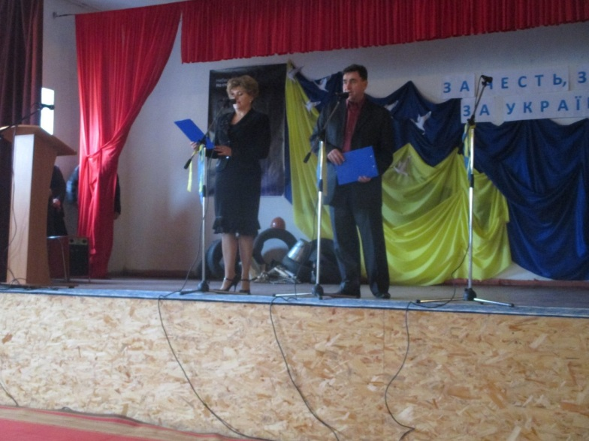

Ведучий 1. Час… У кожного із нас з ним свої рахунки, а в України
особливі. Багато років на шляху боротьби за
незалежність, український народ завжди приносив у
жертву своїх найкращих синів і дочок.

Ведуча 2. Героям Майдану, людям, які у грудні 2013- лютому 2014
року ціною власного життя змінили хід історії України,
Героям Небесної Сотні присвячується.

Ведучий 1. Урочистості з нагоди Дня вшанування Героїв Небесної
Сотні оголошуються відкритими

Звучить гімн України

До слова запрошується голова Хмельницької районної державної адміністрації Леся Мирословівна Коменда

Ведучий 1. Коли вирішується доля Батьківщини
У диму чадному та під градом куль,
Встають найкращі.
Йдуть пліч-о-пліч України
Сини та дочки…
Пісня «Пливе кача» (Анна Балан)

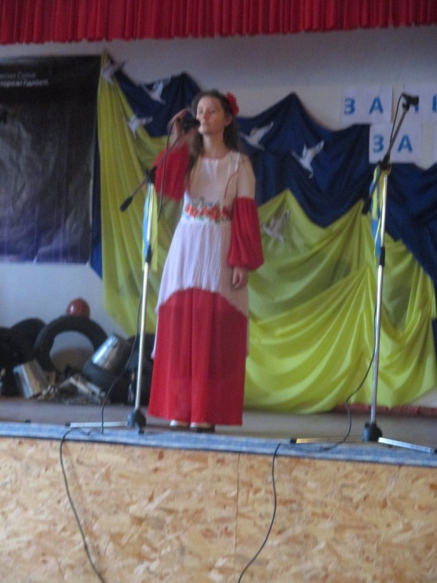

Ведуча 2. Євромайдан — національно - патріотичний протест,
акція проти корупції, соціальної нерівності, свавілля,
а також акція на підтримку європейського вектора
зовнішньої політики України. Наш народ не міг
більше мовчати.

Ведучий 1. На Майдані пліч-о-пліч стали українці і євреї, росіяни
та вірмени, грузини і білоруси. Їх об’єднала українська
земля та бажання жити у вільній країні. Спочатку вони
вимагали право вибору, потім їм довелося вимагати
права жити.

До слова запрошується голова Хмельницької районної ради Юрій Володимирович Мельник
Худ. номер «Україна єдина»
Слайд «Екранізація початку майдану»

Ведучий 1. Люди виходили на вулицю маючи спільну ідею та кілька
вимог до влади, але політичні діячі вирішили все закінчити
просто. Вони думали, що налякають громадян і ті тихо
підуть по домівках. Але люди стояли попри голод, жахливі
погодні умови. А потім усе розвивалося за таким сюжетом :

Ведуча 2. Масові мітинги - 24 листопада, силовий розгін
Євромайдану – 30 листопада, масові протести – 1 грудня,
побиття журналістів, «Марш мільйона» - 8 грудня, штурм
на Грушевського – 19 січня,
кривавий День соборності - 22 січня.

До слова запрошується голова Чорноострівської об’єднаної територіальної громади Михайло Семенович Дзісь
Худ. номер «Два козака» - тріо РБК
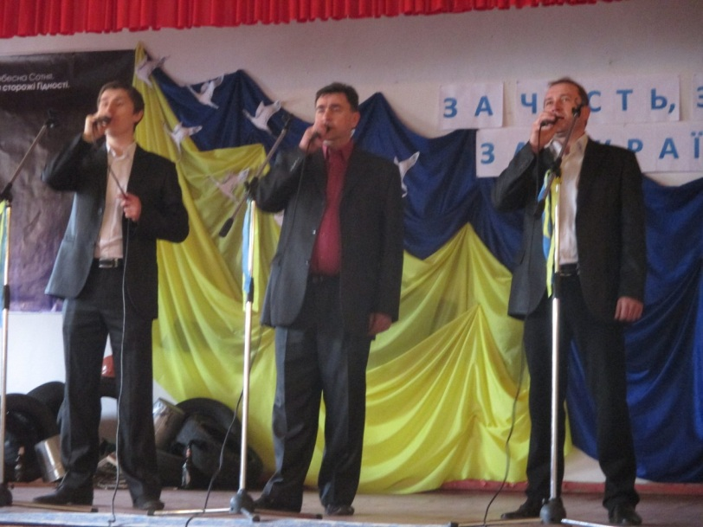

Ведучий 1. Після двох місяців мирних протестів підтримка
мітингувальників зростала. Замість того, щоб мирно
врегулювати ситуацію, 18 лютого тодішня влада віддала
злочинний наказ застосувати зброю і зробити «зачистку»
Майдану. Події у Києві 18-20 лютого стали фінальним і
найбільш драматичним етапом революції.

Ведуча 2. Справжні бої розгорталися на вулицях Інститутській,
Грушевського, на Європейській площі, майдані,
у Маріїнському парку! Навколо вибухи, стогін, горе.
Так ми побачили Небесну Сотню.
Ми втрачали дорогих нам людей.

Ведучий 1. Тисячі поранених і майже 100 людей було вбито.
Серед них – науковці, викладачі, студенти, вчителі,
художники, архітектори, театральні режисери, громадські
активісти.

Ведуча 2. На Майдані з’явилася ще одна сотня – Небесна.
Для України - це найголовніша. Найвпливовіша сотня.
Кожен із них заплатив за свої переконання найвищу ціну –
життя.
Вони лежали просто неба, накриті жовто-блакитними
стягами. Вони прийшли на Майдан, щоб підняти ці прапори
у новій, щасливій, і вільній, і по- справжньому незалежній
демократичній державі, а знайшли під ними вічний
спочинок.

Слайд. Герої Небесної Сотні
Ведуча 2. І плакав Бог побачивши загін
З переду- сотник- молодий, вродливий
І юний хлопчик в касці голубій,
І вчитель літній – сивий-сивий,
А рани їхні вже їм не болять
Жовто-блакитний стяг покрив їм тіло
Як крила ангела злітаючи назад
Небесна Сотня в вирій полетіла

Ведучий 1. Небесна Сотня істинні герої
Країни слава, мамина біда
Оплачена найвищою ціною

Худ. номер Хореографія Чорноострівська ДМШ
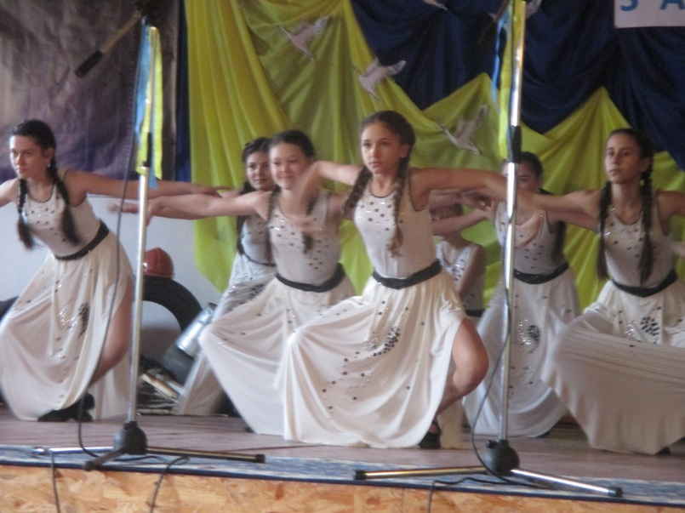

Ведучий. Небесна Сотня – символ перемоги
Печаль, журба і біль в живих серцях
В нове життя у світ новий дорогу
Поклали ви крізь смуту, і крізь страх

Ведучий. Небесна Сотня – ореол свободи
Не вмре, не згине у віках
Ви – діти волелюбного народу
Ви - наша гордість, сльози на очах
Худ. номер «Прошу в неба» - Наталія загурська

Ведучий. Їх імена назавжди викарбуються в нашій пам’яті, адже вони
відстоювали та боролись за наше з вами майбутнє, вони
давали нам віру, впевненість, вони несли єдність духу та
думки українського народу і плекали в нас ще більшу
любов до вільно, мужньої неньки України.

Ведучий. Вони ішли до кінця, несучи в серця любов до своєї країни.
Вони були впевнені у її великому майбутньому, вони
подали нам приклад, вони – наша гордість та слава.
Слава Героям України ! Слава Героям Майдану.

Ведуча 2. Урочистості з нагоди Дня вшанування
Героїв Небесної Сотні оголошуються закритими

Звучить «Гімн України»

Худ. номер Духовий ансамбль Чорноострівської ДМШ
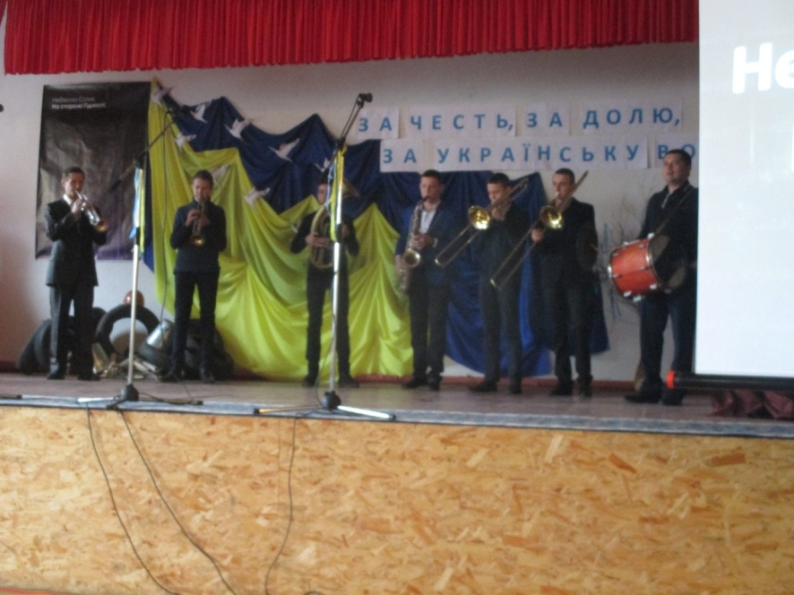

Ведучий. А зараз усіх присутніх запрошуємо переглянути
документальний фільм «Дебальцево»
